安全指令标志使用导则
1 指令标志的基本型式是圆形边框，如图3所示。
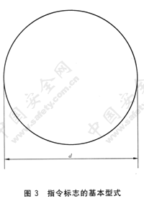
2 指令标志基本型式的参数：
直径d=0.025L；
L为观察距离(见附录A)。
3 指令标志，如表3。
